PEMERIKSAAN PENYERAHAN PEKERJAAN DAN PEMERIKSAAN ADMINISTRASI PEKERJAAN
Mudjisantosa

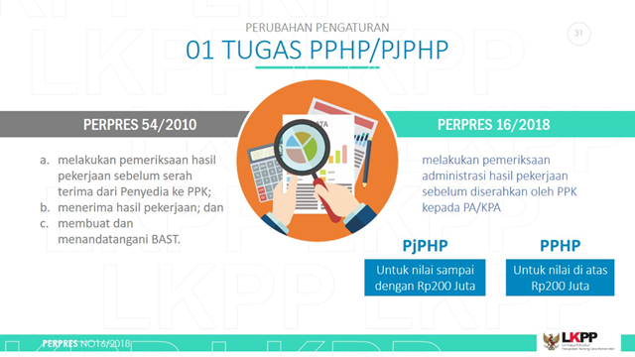
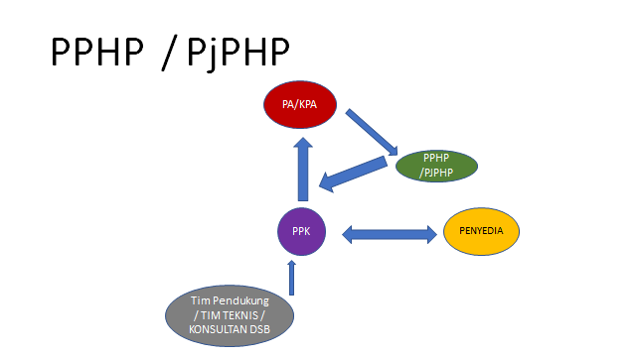

PEMERIKSAAN PEKERJAAN DAN PEMERIKSAAN ADMINITRASI PEKERJAAN

PEMERIKSAAN PENYERAHAN PEKERJAAN
Pasal 57
(1) Setelah pekerjaan selesai 100% (seratus persen) sesuai dengan ketentuan yang termuat dalam Kontrak, Penyedia mengajukan permintaan secara tertulis kepada PPK untuk serah terima barang/jasa.
(2) PPK melakukan pemeriksaan terhadap barang/jasa yang diserahkan.
(3) PPK dan Penyedia menandatangani Berita Acara Serah Terima.

DAFTAR SIMAK
UNTUK PEMERIKSAAN PRESTASI 100 PERSEN PEKERJAAN BANGUNAN GEDUNG
(PROVISIONAL HAND OVER – PHO )
No. | Uraian *) | KRITERIA |  | Catatan
 | DOKUMEN | ADA | TIDAK ADA
1 | Dokumen kontrak
2 | Dokumen perubahan kontrak
3 | Dokumen Spesifikasi / gambar
4 | Dokumen Daftar kuantitas
5 | Dokumen Sertifikat uji
6 | Dilakukan Retensi atau ada jaminan pemeliharaan
7 | gambar-gambar yang sesuai dengan pelaksanaan (as built drawings).
8 | semua berkas perizinan yang diperoleh pada saat pelaksanaan konstruksi fisik, termasuk Surat Izin Mendirikan Bangunan (IMB).
9 | foto-foto dokumentasi yang diambil pada setiap tahapan kemajuan pelaksanaan konstruksi fisik
10 | manual pemeliharaan dan perawatan bangunan gedung, termasuk petunjuk yang menyangkut pengoperasian dan perawatan peralatan dan perlengkapan mekanikal-elektrikal bangunan
 | Prestasi pekerjaan | sesuai | Tidak sesuai
1 | Volume tiap item
2 | Mutu tiap item
3 | Jaringan listrik dan pencahayaan
4 | Jaringan AC
5 | Jaringan internet
6 | Jaringan pemadam kebakaran
7 | Saluran air bersih
8 | Saluran air kotor
9 | Dst
*) dapat disesesuaikan dengan kebutuhan pekerjaan

Rekomendasi kepada PPK :
- dibuat final perubahan kontrak
- dilakukan serah terma 100 persen dengan penyedia ( dibuat berita acara )
- cacat minor sbb :
(Bila cacat mayor/kekuranganharus diperbaiki/dilengkapi dahulu sebelum dilakukan PHO )
- cacat minor agar dilakukan perbaikan/penggantian.

................... ..... 2018

PPK/ Tim Teknis / Tim Pendukung Penyedia

...........................................

----------------------------------

---------------------------------

Kop Nama K/L/D/I

BERITA ACARA SERAH TERIMA (BAST) –
Provisional Hand Over
PEKERJAAN PENGADAAN ___________
No. ______________________

Pada hari ini ______, tanggal ______bulan ________ tahun ___________ (__-__-____), kami yang bertanda tangan dibawah ini :

1. ______________:

Pejabat Penandatangan Kontrak ( Pengguna Anggaran / Kuasa Pengguna Anggaran / Pejabat Pembuat Kommitmen ) K/L/D___________________, yang beralamat di ___________________________, yang selanjutnyadisebut PIHAK PERTAMA.

2. _____________ :

Direktur ____________, yang berkedudukan di ______________________, yang selanjutnyadisebut PIHAK KEDUA.

Berdasarkankontrak/SPK No.:_____________________tanggal___Bulan ____Tahun ____, Pihakpertamatelahmelakukanpemeriksaansesuaiketentuankontrak/SPK atau berdasar hasil pemeriksaan tanggal .... No..... oleh tim pendukung/tim teknis /konsultan sebagaiberikut :
1. (ketentuanpemeriksaandalamKontrak/SPK)
2.

KeduabelahtelahpihaksepakatuntukmengadakanserahterimapekerjaansesuaidenganketentuanKontrak/ Surat PerintahKerjasebagaiberikut :
1. (sesuai jenis, spesifikasi teknis, jumlah, waktu, tempat, fungsi dan/atau ketentuan lainnya. dalam
Kontrak/SPK)
2.
3.

Selanjutnya pihak kedua
- masih berkewajiban memperbaiki sebagai berikut :
- menyerahkan jaminan pemeliharaan senilai Rp. ... berlaku s,d,..... ( atau garansi barang untuk pengadaan barang )

Berikutnya PIHAK KEDUA menyerahkan pekerjaankepada PIHAK PERTAMA dan PIHAK PERTAMA menerimadenganbaikpelaksanaanpengadaantersebut.

Demikian Berita Acara Serah Terima ini dibuat untuk digunakan sebagaimanamestinya.

PIHAK KEDUA  ___________  Direktur |  | PIHAK PERTAMA,  ________________  NIP. _______________

BERITA ACARA SERAH TERIMA AKHIR PEKERJAAN ( FHO)
KEGIATAN ......................
PAKET .............................
TAHUN ANGGARAN 2014
NOMOR KONTRAK : .......

Pada hari ini ................. tanggal ............ bulan ............ tahun Dua Ribu Empat Belas, kami yang bertandatangan di bawah ini:
1.
Nama :.....................................
Jabatan :
Pejabat Pembuat Komitmen Kegiatan ...............
Alamat : .....................
Selanjutnya disebut PIHAK PERTAMA
.
2.
Nama : .....................................
Jabatan :
Direktur PT./ CV. ...............
Alamat : .....................
Selanjutnya disebut PIHAK KEDUA.
Berdasarkan dokumen :
- Kontrak Nomor .............., tanggal .............. dan Addendum Nomor ............. antara Pihak Pertama dengan Pihak Kedua tentang Kontrak Pekerjaan Kegiatan .................... Paket ........
- Berita Acara Serah Terima Pertama Pekerjaan (PHO) Nomor .................. tanggal .............
- Surat Permohonan FHO dari penyedia, Nomor : ............. tanggal ..........
- Berita Acara Pemeriksaan Hasil Akhir Pekerjaan Nomor : ........ tanggal ..........
- Berita Acara Pemeriksaan Hasil Perbaikan Akhir Pekerjaan Nomor : ... tanggal ...
- sesuai Pasal ...... Syarat syarat Umum Kontrak mengenai Serah Terima Akhir Pekerjaan.
Menyatakan bahwa :
- Pihak Kedua menyerahkan untuk terakhir kalinya, Hasil Pekerjaan Paket
........ .... kepada Pihak Pertama dan Pihak Pertama menerima penyerahan tersebut.
2. Dengan ditanda tanganinya Berita Acara ini oleh kedua belah pihak, maka kewajiban memelihara pekerjaan selama periode Masa Pemeliharaan dari tanggal ............... sampai dengan tanggal ................ Telah berakhir dan dikerjakan dengan baik sesuai ketentuan kontrak.

Demikian Berita Acara Serah Terima Akhir Pekerjaan ( FHO) ini dibuat dalam rangkap ..... (.......) untuk dapat dipergunakan sebagaimana fungsinya.

PIHAK PERTAMA PIHAK KEDUA PPK
PENYEDIA

PEMERIKSAAN ADMINITRASI PEKERJAAN
PERPRES 16 TAHUN 2018
PASAL 1
14. Pejabat Pemeriksa Hasil Pekerjaan yang selanjutnya disingkat PjPHP adalah pejabat administrasi/pejabat fungsional/personel yang bertugas memeriksa administrasi hasil pekerjaan Pengadaan Barang/Jasa.
15. Panitia Pemeriksa Hasil Pekerjaan yang selanjutnya disingkat PPHP adalah tim yang bertugas memeriksa administrasi hasil pekerjaan Pengadaan Barang/Jasa.

Pasal 58
(1) PPK menyerahkan barang/jasa sebagaimana dimaksud dalam Pasal 57 kepada PA/KPA.
(2) PA / KPA meminta PjPHP/ PPHP untuk melakukan pemeriksaan administratif terhadap barang/jasa yang akan diserahterimakan.
(3) Hasil pemeriksaan sebagaimana dimaksud pada ayat (2) dituangkan dalam Berita Acara.

PERATURAN LKPP NO. 9 TAHUN 2018
Serah Terima Hasil Pekerjaan
a. Setelah pekerjaan selesai 100% (seratus persen) sesuai dengan ketentuan yang tertuang dalam Kontrak, Penyedia mengajukan permintaan secara tertulis kepada Pejabat Penandatangan Kontrak untuk penyerahan hasil pekerjaan.
b. Sebelum dilakukan serah terima, Pejabat Penandatangan Kontrak melakukan pemeriksaan terhadap hasil pekerjaan, yang dapat dibantu oleh Konsultan Pengawas atau tim ahli dan tim teknis. c. Pemeriksaan dilakukan terhadap kesesuaian hasil pekerjaan terhadap kriteria/spesifikasi yang tercantum dalam Kontrak.
d. Apabila dalam pemeriksaan hasil pekerjaan tidak sesuai dengan ketentuan yang tercantum dalam Kontrak dan/atau cacat hasil pekerjaan, Pejabat Penandatangan Kontrak memerintahkan Penyedia untuk memperbaiki dan/atau melengkapi kekurangan pekerjaan.
e. Apabila dalam pemeriksaan hasil pekerjaan telah sesuai dengan ketentuan yang tercantum dalam Kontrak maka Pejabat Penandatangan Kontrak dan Penyedia menandatangani Berita Acara Serah Terima.
f. Setelah penandatanganan Berita Acara Serah Terima, Pejabat Penandatangan Kontrak menyerahkan barang/hasil pekerjaan kepada PA/KPA.
g. PA/KPA meminta PjPHP/PPHP untuk melakukan pemeriksaan administratif terhadap barang/hasil pekerjaan yang diserahterimakan.
h. PjPHP/PPHP melakukan pemeriksaan administratifproses pengadaan barang/jasa sejak perencanaan pengadaan sampai dengan serah terima hasil pekerjaan, meliputi dokumen program/penganggaran, surat penetapan PPK, dokumen perencanaan pengadaan, RUP/SIRUP, dokumen persiapan pengadaan, dokumen pemilihan Penyedia, dokumen Kontrak dan perubahannya serta pengendaliannya, dan dokumen serah terima hasil pekerjaan.
i. Apabila hasil pemeriksaan administrasi ditemukan ketidaksesuaian/kekurangan, PjPHP/PPHP melalui PA/KPA memerintahkan Pejabat Penandatanganan Kontrak untuk memperbaiki dan/atau melengkapi kekurangan dokumen administratif.
j. Hasil pemeriksaan administratif dituangkan dalam Berita Acara.

BERITA ACARA PEMERIKSAAN ADMINISTRASI HASIL PEKERJAAN
Nomor : .................................

Pada hari ini : .........; tanggal : .................; bulan :.............; tahun : ..................; yang bertanda tangan dibawah ini :

I. Dari Pihak Pejabat Pembuat Komitmen (PPK)
Nama :
Jabatan : PPK
Alamat : ....................................

- Dari Pihak Pemeriksa administrasi hasil Pekerjaan (PPHP)
Nama : .............................
Jabatan : PPHP
Alamat : .............................

Nomor DIPA : .........................., Tanggal .............................
Nama Paket Kegiatan : ...................................................

Dengan ini Pihak PPK telah menyerahkan administrasi hasil pekerjaan untuk paket .....................sebagaimana tertuang pada Surat Perjanjian/SPK Nomor : .........................., tanggal .................... kepada Pihak PPHP untuk diperiksa kelengkapannya.

No | Nama Berkas *) | Hasil Pemeriksaan  (lengkap/tidak lengkap)
1 | Dokumen Anggaran dan revisinya
2 | Surat penetapan PPK
3 | Kerangka Acuan Kegiatan
4 | RUP/SIRUP
5 | Dokumen Persiapan pengadaan  - KAK/spesifikasi  - HPS  - Rancangan kontrak
6 | Dokumen kaji ulang dan dok pemilihan Penyedia
7 | Dokumen penawaran penyedia
8 | Dokumen Evaluasi, kertas kerja, s.d Penetapan Penyedia
8 | SPPBJ
10 | Dokumen Kontrak, Perubahan kontrak, Final Addendum dan administrasi kontrak
11 | Rencana Mutu kontrak dari penyedia dan Berita Acara Rapat Persiapan Pelaksanaan Pekerjan
12 | Dokumen prestasi pekerjaan dan pemeriksaan pekerjaan
13 | Dokumen serah terima PHO dan FHO
14 | Dokumen pembayaran
 | Kesimpulan (memenuhi / tidak memenuhi )
*) dapat disesuaikan dengan kebutuhan

Berdasarkan Hasil pemeriksaan administrasi hasil pekerjaan, bahwa dokumen administrasi kegiatan ini ( telah memenuhi /tidak memenuhi )

PIHAK PERTAMA  PPK | PIHAK KEDUA  PPHP
1................................
2....................
3.................

